Berg-Schueni
Schöllenen
Andermatt- Pfaffensprung
11. Sept. 2025
Treffpunkt: Andermatt 10.06
Leitung: Margrit Büchi
Charakter : wie d’Schöllene halt so isch; sehr wild und historisch bedeutsam, aber für alle gut zu bewältigen.
Kürzungsvariante: Einstieg Göschenen
Wanderzeit und Profil: siehe Karte
Austüstung: Wanderausrüstung, Stöcke
Verpflegung: Picknick
Anmeldung: bis Di. 9. Sept 2024 m.buechi4@bluewin.ch 0795480326
Fahrplan:
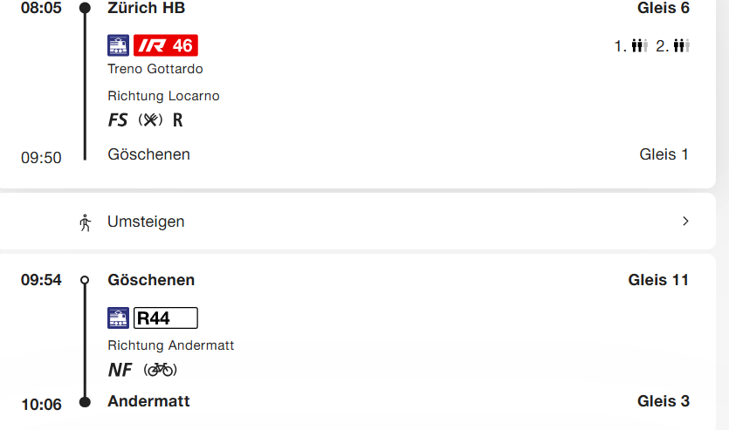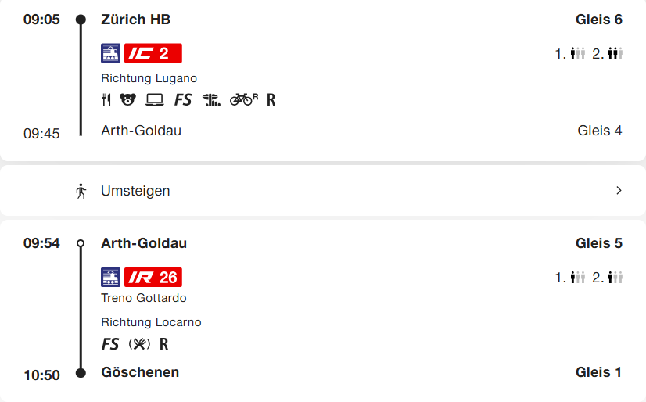
Risiken und Haftung
Die Wandergruppe namens „Berg-Schueni“ ist eine Interessengemeinschaft ohne Rechtsform und verzichtet explizit auf eine Wanderleitung. Die Teilnehmer sorgen selbständig dafür, dass sie über eine der Wandertour angepasste Ausrüstung verfügen und beurteilen für sich selbst, ob ihre körperliche Verfassung bezüglich Trittsicherheit und Leistungsfähigkeit den Anforderungen entspricht. Teilnehmer, die Notfallmedikamente auf sich tragen, informieren sinnvollerweise ihre Wanderkameraden über deren Aufbewahrungsort und Anwendung für den Fall, dass sie sich nicht selbst damit versorgen können.
Der Abschluss einer Unfallversicherung und einer Privathaftpflichtversicherung zwecks Verminderung der persönlichen finanziellen Risiken liegt in der Verantwortung der Teilnehmer. Haftungsansprüche gegen den Organisator für Schäden an Personen und Sachen, die aus der Wandertätigkeit resultieren, sind ausdrücklich ausgeschlossen.


